БУКВА З
НА ЧТО ПОХОЖА БУКВА
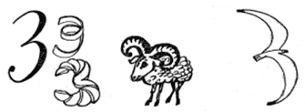

На эту букву посмотри:
Она совсем как цифра три.
(С. Маршак)

З не просто завитушка,
З — пружинка, крендель,
стружка.
(В. Степанов)

По белому полю
В туман и в снега
Бредут потихоньку
Бараньи рога…
(Е. Тарлапан)

Заманите эту птицу
К нам на книжную страницу.
(Г. Виеру)

Извиваюсь, словно змейка.
Срисовать меня сумей-ка!

УЧИМСЯ, ИГРАЯ
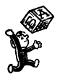 (Материал для игровых упражнений)
Звук
Фонетическая зарядка.
Как поют комарики? (З-з-з…) Что мы слышим, когда муха попадает в паутину? (З-з-з…)

Кто внимательный?
1. Рассмотрите рисунки. Найдите одинаковый звук в словах.
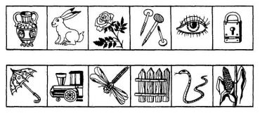
2. Запомните слова со звуками [з,з'], которые встретятся вам в сказке.
Нелетающий зонт.
Гулял заяц по лесу и зонтик нашёл. Вдруг видит — прямо из зарослей на него волк смотрит злющими-презлющими глазами.
— 3-з-западня, — затрясся заяц,— убегать поздно. Встану-ка я на пенёк под зонтик, может, волк меня за г-г-гриб п-п-примет.
Так и сделал. Стоит на пеньке под зонтиком, глаза зажмурил, зубами стучит от страха, но сам не шевелится.
А волк потихоньку сзади подходит...
И тут, на зайцево счастье, подул сильный ветер! Подхватил он зонтик вместе с зайцем и поднял высоко в небо.
Летит заяц над лесом, смеётся, заливается, а волк внизу по земле бежит, зубами щёлкает, задыхается.
— Давай, давай! Нажимай! — кричит заяц.— Зарядкой надо заниматься — быстрее бы бегал!
Плюнул волк. Видит — не догнать ему зайца.
Побежал в магазин, купил у козла зонт, встал на пенёк и ждёт, когда же и он взлетит, как заяц.
Так до самого заката простоял. Разозлился ужасно!
— Ах, козёл! — рычит.— Нелетающий зонт продал!
И весь зонт зубами разорвал.
(Г. Юдин)
3. Отгадайте, кто приглашал зверей на карнавал. (При чтении на месте пропущенного слова учитель делает паузу.)
Лесной карнавал.
Летят над лесом … (пауза), звенят над каждым кустом: «З-звери, насекомые! З-завтра на з-закате праз-з-здник!
— Что за ш-шутки? — шуршит по траве … (пауза). — Вы что, ш- шалуны, расш-шумелись?
— З-знаем, з-знаем, тётенька … (пауза), вы не любите развлекаться. А дяденьке … (пауза) нравится эта з-затея. Верно, дяденька … (пауза)?
— Вот это ж-жизнь! — жужжит … (пауза). — Ж-жаль, …, что ты не пойдёшь. Потом пож-жалеешь. Пож-желтеешь от ж-жадности.
Летит мимо … (пауза).
— О чём р-разговор-р? Какой пр-раздник? Кар-р-рнавал? А кар-русель будет? Ур-р-ра! Кр-расота! Пр-римчусь р-раньше всех. Нет, пр-рикачу в кар-рете!
— Обяз-зательно приходите! — звенят … (пауза). — Не з-з-забы-вайте! Не опаз-з-здывайте!

Узнайте звук.
1. Хлопните в ладоши (встаньте), если услышите звуки [з,з'] в словах.
Но весёлые зверята —
Поросята, медвежата —
Пуще прежнего шалят,
Зайца слушать не хотят.

Блуза шофёра пахнет бензином.
Блуза рабочего —маслом машинным.
2. Послушайте стихотворение и найдите в нём слова со звуками [з,з'], посчитайте, сколько их.
В звезде найдёшь ты букву З,
И в золоте, и в розе,
В земле, алмазе, бирюзе,
В заре, в зиме, в морозе.

Кто больше?
Придумайте слова, в которых звуки [з,з'] в начале (зонт, заяц, зебра), в середине (азбука, озорник, ваза).

Доскажите словечко.
Много бед таят леса,
Волк, медведь там и лиса!
Наш зверёк живёт в тревоге,
От беды уносит ноги.
Ну-ка, быстро отгадай-ка,
Как зверек зовётся? ... (Зайка)

Мчится без оглядки,
Лишь сверкают пятки.
Мчится что есть духу,
Хвост короче уха.
Живо угадай-ка,
Кто же это? … (Зайка)

Ясными ночками
Гуляет с дочками.
Дочкам не твердит она:
— Спать ложитесь, поздно. —
Потому что мать — луна,
А дочурки …(звёзды).

Просыпаюсь утром рано
Вместе с солнышком румяным,
Заправляю сам кроватку,
Быстро делаю … (зарядку).

Я сижу, едва не плача,
Очень трудная … (задача).

Крыша в шапке меховой,
Белый дым над головой.
Двор в снегу. Белы дома.
Ночью к нам пришла … (зима).

В коридоре топот ног,
То зовёт всех в класс … (звонок).

Звук заблудился.
Закричал охотник: «Ой!
Двери (звери) гонятся за мной!».
Забодал меня котёл (козёл),
На него я очень зол.

Был доктор на движенья скуп,
Схватил щипцы и вырвал дуб (зуб).
Пословица, тебя мы знаем,
Но не такою ты была:
Неужто буква озорная
Вновь чьё-то место заняла?
Слово — серебро, молчание — долото (золото).
Правда светлее солнца и дороже болота (золота).
Любопытный.
- Как тебя зовут?
- Захар, Зоя.
- Откуда ты приехал?
- Из Загорска.
- Где ты работаешь?
- На заводе.
- Где работает твоя мама?
- В зоопарке.
- Кто она по профессии?
- Зоолог.
- Где она живёт?
- В Зеленограде.
- За чем язык во рту?
- За зубами.

Весёлые звуки.
Зазвенела птичья трель,
Закружилась карусель.
Буква Д на волке сером
Мчится бешеным карьером.
И, пригнувшись, буква З
Скачет следом на козе.
Появляться им угодно
Всякий раз поочерёдно.

Бил Андрей ногою в дверь,
А Сергей ревел, как … (зверь).

Михаил залез на дуб,
Чтобы врач не вырвал … (зуб).

Выпив кваса треть бидона,
Рисовал Семён … (бизона).

Наказанья срок всё
Длился:
Клим в углу стоял
И … (злился).

Рифма.
Зуб (дуб, куб, суп); звено (зерно, давно, бревно).

Буква
Буква потерялась.
Я □ ык, □ онт, □ ве □ да, □ убр, □ ебра, □ убы.
Слоговое лото.
1. Придумайте слова со слогом за. (Ответ: гроза, коза, заноза, лоза; забор, занос, засов, засор.)
2. Прочитайте слоги зи, зу, зо, зе и придумайте с ними слова. (Ответ: Зина, зубы, золото, зелень.)
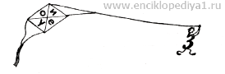
3. Составьте слова из рассыпанных слогов: за, за, зу, за, за, ва, зеб, за, ко, гро, бы, мок, ра, бор. (Ответ: забор, замок, зубы, коза, зебра, гроза, ваза.)

Слово рассыпалось.
АВЗАРТ (завтра).

Занимательные модели.
з — — (зал, зуб, зев, зов, Зоя).
— — з — (роза, коза, лоза, ваза).

Найдите слово в слове.
Зубр (зуб); зоопарк (парк, поза, коза, роза, пар); гроза (роза).

Превращение слов — волшебная цепочка.
1. Зуб — куб — дуб — душ; Зина — Рина — рана; рама — дама — лама — мама — Маша — каша — Даша — Саша.
2. Замените один из согласных в словах на З: коса (коза), дверь (зверь) и т.п.
3. Последние две буквы предыдущего слова становятся начальными для следующего слова в цепочке: зеркало — лоза — забор — орган — ангина; застава — ваза — зарево — воздух.
4. Цепочка имён должна начинаться именем на букву З; слог последующего слова — начало предыдущего: Зина — Ната — Тамара — Рая — Яна — Надя.
5. Каждое имя в цепочке должно содержать букву З: Захар — Роза — Аза и т.д.

Анаграммы.
Забор (образ), загон (газон), замок (мазок), заметка (каземат), зарница (разница), зерно (резон), зов (воз).

Грамматическая арифметика.
Земля + н + ик + а = ягода (Ответ: земляника.)

Лесенка.
Придумайте слова, в которых буква з была бы на первом, втором, третьем и т.д. местах.
з — —
— з — — — —
— — з —
— — — з — — — —
— — — — з
(Возможный вариант ответа: зуб, азбука, коза, обезьяна, алмаз.)

Сквозная буква.
Придумайте слова, в которых з была бы третьей.
— — з —
— — з —
— — з —
— — з —
(Возможный вариант ответа: коза, роза, поза, лоза.)

Подберите пару.
загар золотистый
звонок занимательная
забор знаменитый
зубр звонкий
задача зрелая
земляника зелёный

Дополните слово.
Зал (залп).

Из одного слова — несколько.
Назовите животных, названия которых начинаются на каждую букву слова ЗЕБРА. (Зубр, енот, барсук, рысь, антилопа.)

Наборщик.
ЗДОРОВЬЕ (зов, ров, вор, здоров, взор, вздор, воз, вред).

Сверху вниз, снизу вверх.
Прочитайте сверху вниз слово, составленное из первых букв слов, и снизу вверх, составленное из последних букв слов.
зола
арык
год
ангина
долг
кора
алмаз
(Ответ: загадка.)

Вертолина.
Мой улов — пять слов!

В этом кругу можно «поймать» пять слов. Как это? Да очень просто. Слово может начинаться с любой буквы. Остальные буквы подбирайте в любом направлении: справа налево, слева направо; только следите, чтобы все входящие в слово буквы шли друг за другом.
В кругу есть слово, состоящее из всех букв! Поймать его нелегко, но оно наверняка не уйдёт от вас! А начинается оно на букву з.
(Ответ: забрало, арба, лоза, бра, зола.)

Найдите слова.
Попробуйте дописать буквы так, чтобы получилось семь слов, в которые вошли бы все буквы из слова ЗАГАДКА.
— З —
— — А — —
— — — Г — — —
— — — А — — —
— — — Д — — —
— — К — —
— А —
(Возможные варианты ответов: язь, пласт, бригада, семафор, гардина, кокон, сад.)

Зоопарк.
Если правильно сложите первые буквы названий животных, узнаете, кто сидит в шестой клетке.
ЗУБР ЕНОТ БАРСУК РЫСЬ АНТИЛОПА
(Ответ: зебра.)

Играем в прятки.
Лучше умственной зарядки
Нет для взрослых и детей:
Кто играет с нами в прятки,
Тот становится умней.
О ком речь? Кто испугался грозы?
Была гроЗА. Я Целый час
Не открывал от страха глаз.

Звери спрятались.
Пришли ребята в зоопарк. ВозЛЕ Входа - пОЛЕНЬя. И объявление: «МухоМОР Жареный». РЫСЬю пробежал охранник. Ребята за ним, но на пути заСЛОН. ПослышаЛОСЬ рычание. «ПринесТИ ГРабли!» - скомандовал охранник. ПринесЛИ САмые новые. «ВелиКА БАНка», - почему-то сказал охранник. И добавил: «Зоопарк закрыт».
Так и не увидели ни одного зверя. А жаль. Их здесь вон сколько. Целых девять, и все на виду. Найдите их!
Животные, которых не увидели дети: лев, олень, морж, рысь, слон, лось, тигр, лиса, кабан.

ЗАНИМАТЕЛЬНЫЙ МАТЕРИАЛ
 Кроссворды
Отгадайте слово по первым буквам названий предметов.
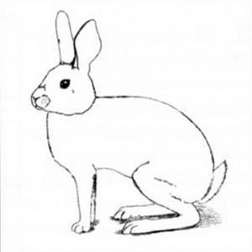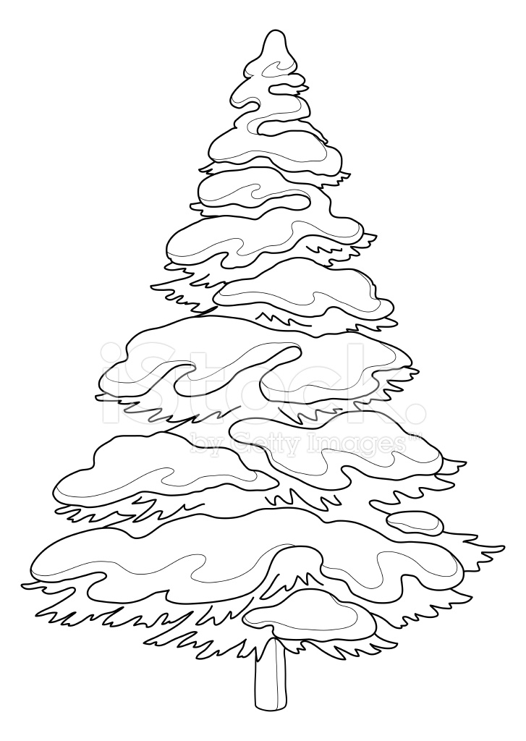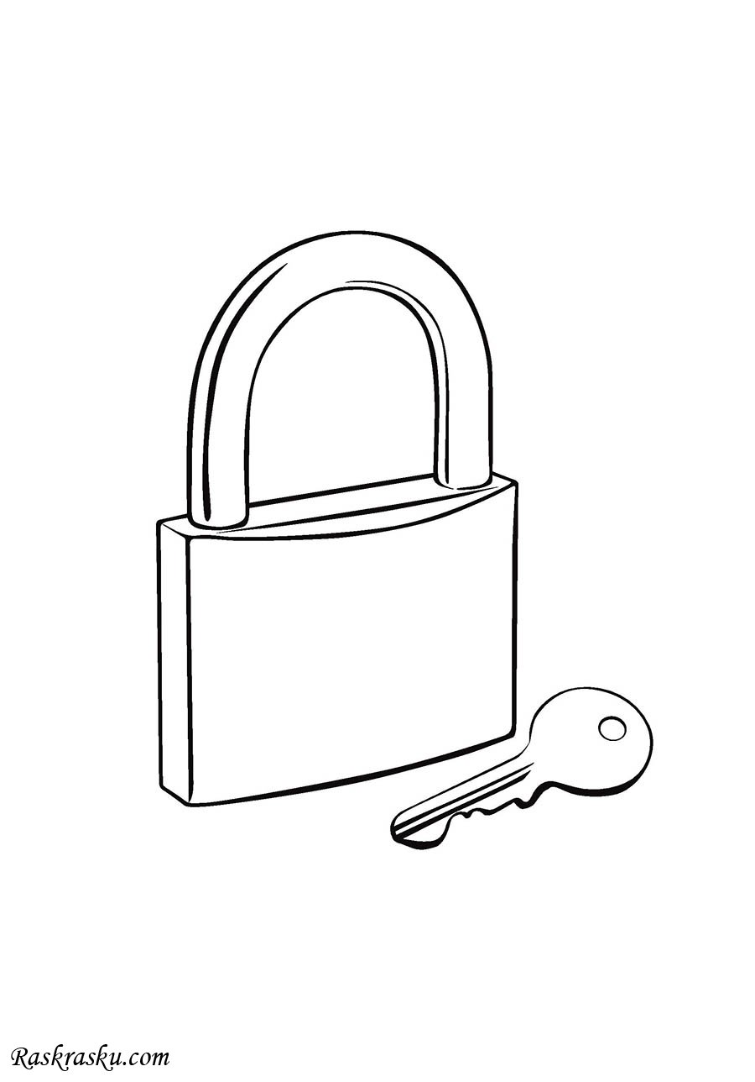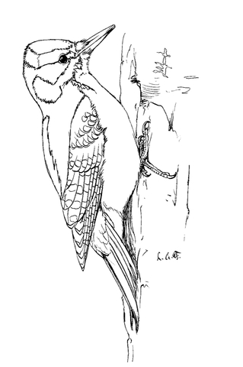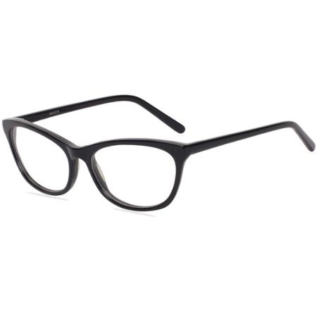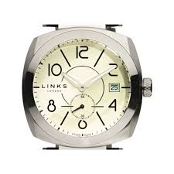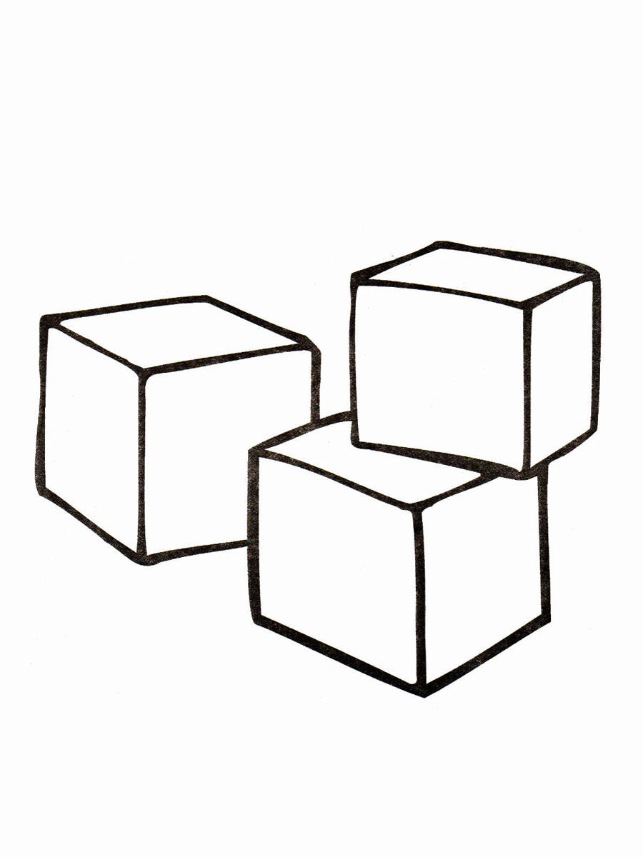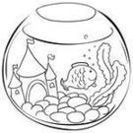
(Ответ: звёздочка)
Впишите в клеточки кроссворда как зовут изображённых на рисунках животных.
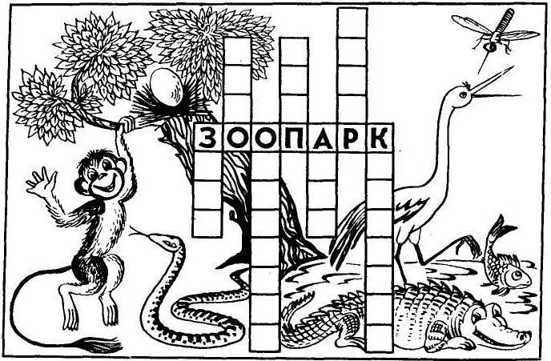

Назовите, что изображено на рисунках. Впишите слова в клеточки кроссворда. Прочитайте слово, которое получилось в клеточках с цифрами. (Ответ: молодец.)
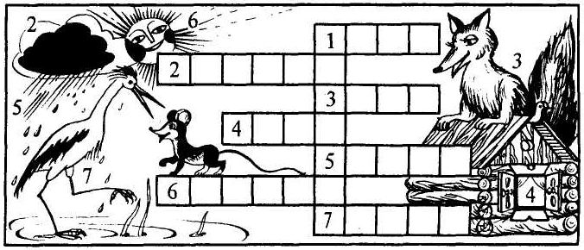

Ребусы.
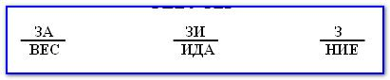
(Ответы: занавес, Зинаида, знание)

Зимние месяцы.
Прочитайте зашифрованную фразу: что бывает в январе, а что в феврале.
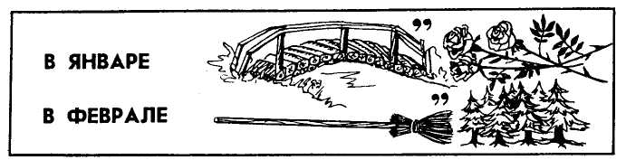
(Ответ: В январе - морозы, в феврале - метели.)

Золотая рыбка.
Проследи за стрелками три раза,
И узнаешь, буквы собирая,
Почему глядит на водолаза
Так упорно рыбка золотая?
Собирая по направлению стрелочек буквы, угадай, что говорит водолазу золотая рыбка.
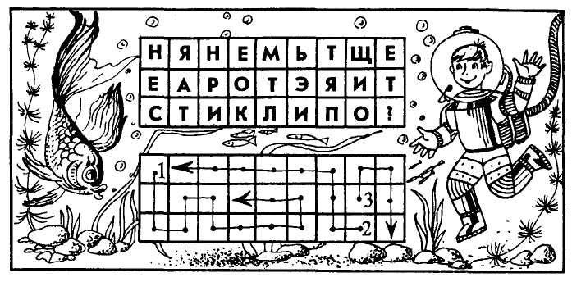
(Ответ: Не старик ли это опять меня ищет?)

Перевёртыши.
ЗАКАЗ.

Загадка-антоним.
Я антоним к слову лето,
В шубу снежную одета,
Хоть люблю мороз сама,
Потому что я … (зима).

Шарады.
Если с З, то ткань из шёлка,
И воздушна и легка.
З на К заменим только —
Пей продукт из молока. (Зефир — кефир)

Я бываю золотой,
А природный – костяной.
Если З на К заменишь,
Смысл во мне совсем иной:
В первом классе лишь для счёта
На уроке я твоём,
А в четвёртом ты охотно
Подсчитаешь
Мой объём. (Зуб — куб)

Загадки.
У косого нет берлоги,
Не нужна ему нора.
От врагов спасают ноги,
А от голода — кора.
(Заяц)

Что за зверь лесной
Встал, как столбик, под сосной
И стоит среди травы —
Уши больше головы?
(Заяц)

Длинное ухо,
Комочек пуха,
Прыгает ловко,
Любит морковку.
(Заяц)
Кто любит морковку
И прыгает ловко,
Портит в огороде грядки,
Удирает без оглядки?
(Заяц)
Не барашек и не кот,
Носит шубу круглый год.
Шуба серая — для лета,
Для зимы — другого цвета.
(Заяц)
По полю скачет —
Ушки прячет,
Встанет столбом —
Ушки торчком.
(Заяц)
На чёрный платок
Просыпано просо.
Пришёл петушок,
А склевать-то не просто.
(Звёзды)
Белые цветочки
Вечером расцветают,
А утром увядают.
(Звёзды)
Что видно только ночью?
(Звёзды)
За бесчисленной отарой
Ночью шёл пастух усталый,
А когда пропел петух —
Скрылись овцы и пастух.
(Звёзды и месяц)

В землю тёплую уйду,
К солнцу колосом взойду,
В нём таких, как я,
Будет целая семья!
(Зерно)
Ветви белой краской разукрашу,
Брошу серебро на крышу вашу.
Тёплые весной придут ветра
И меня прогонят со двора.
(Зима)
Запорошила дорожки,
Разукрасила окошки,
Радость детям подарила
И на санках прокатила.
(Зима)

Хоть сама и снег, и лёд,
А уходит — слёзы льёт.
(Зима)

Когда всё укрыто седыми снегами
И солнышко рано прощается с нами?
(Зимой)

Шелестя, шурша травой,
Проползает кнут живой.
Вот он встал и зашипел:
Подходи, кто очень смел.
(Змея)

Лежит верёвка,
Шипит плутовка.
Брать её опасно —
Укусит.
Ясно?
(Змея)
По земле ползает,
А к себе не подпускает.
(Змея)

Свернёшь — клин,
Развернёшь — блин.
(Зонт)
Гуляю я и в дождь, и в зной:
Характер у меня такой.
(Зонт)

Тридцать два молотят,
Один поворачивает.
(Зубы и язык)

Чистоговорки.
За-за-за — уходи домой, коза.
Зу-зу-зу — моем Катю мы в тазу.
Скороговорки.
Звенит звонок, звонок зовёт,
И Зоя в класс к себе идёт.

Зоиного зайку зовут Зазнайка.
Зелёная берёза стоит в лесу,
Зоя под берёзой поймала стрекозу.
Соня Зине
Принесла бузину в корзине.

Соня — незнайка,
А Зина — зазнайка.

У Зины болит зуб,
Она не может есть суп.

У Зины много забот —
У зайки заболел живот.

Зимним утром от мороза
На заре звенят берёзы.

Все озёра — зеркала
Из зелёного стекла.

Змея шипит,
А жук жужжит.

Стоит воз овса,
Возле воза — овца.

У зайки Бубы заболели зубы.

Все клёны стали рыжие,
И не один не дразнится:
Раз всё равно все рыжие,
кому какая разница?

Пошёл спозаранку
Назар на базар.
Купил там козу и корзинку
Назар.

Девчонка везла на возу
Козлёнка, козла и козу.
Лесок проезжала —
Часок подремала.
Девчонка в лесу проспала
Козлёнка, козу и козла.

Схватил муравьишка ношу,
Кричит:
- Ни за что не брошу! -
В землю ножками упирается,
А земля под ним прогибается.
Пословицы и поговорки.
За двумя зайцами погонишься — ни одного не поймаешь.
Знайка дорожкой бежит, а Незнайка на печи лежит.
Знайка всё с полуслова понимает, а Незнайка на всё только рот разевает.
Земля, на которой родился, - золотая.
Зацепился за пень и стал на весь день.
Здоровье дороже богатства.
Люди с базара, а Назар — на базар.

Весёлые стихи.
Сегодняшний завтрак.
«Завтра, — думал я вчера, —
Сяду завтракать с утра».
Завтрак тут, а где же завтра?
Я сегодня сел за завтрак.
(В. Берестов)

Зайка, заинька-дружок!
Посиди со мной часок.
— Ни минуты не могу —
В гости к ёжику бегу.
Он вчера меня встречал,
Есть морошку приглашал.
(Ф. Бобылев)

Зайке холодно в лесочке —
Свяжем серому носочки.
(А. Пудваль)

Зайка.
Едет зайка на трамвае,
Едет зайка, рассуждает:
«Если я купил билет,
Кто я: заяц или нет».
(А. Шибаев)

Зачем у маленькой хозяйки
Зелёный зонтик взяли зайки?
Затем, чтоб прятаться от волка
Под этим зонтиком из шёлка.
(Г. Сапгир)

Заяц зайцу говорит:
- Мне бы волчий аппетит!
- В аппетите мало толку,
Мне бы зубы, как у волка.
(В. Викторов)

Рано солнышко встаёт
И спешит на огород:
- Все ли овощи в порядке?
Как дела на вашей грядке?
Одолела вас дремота?
Шевельнутся неохота?
Всем командую: подъём!
Физзарядку проведём.
Ну-ка, делайте со мною
Упражнение такое:
Вверх, вниз,
Потянись,
Обязательно проснись!
Сбрось с себя ночную лень –
Впереди рабочий день.
Надо к вечеру успеть
Помидорам – покраснеть.
Баклажанам – посинеть,
Дыне с тыквой - пожелтеть.
Надо к ужину поспеть.
(Т. Полякова)

Зебу не знает ни снега,
Ни вьюги,
Он и родился, и вырос
На юге.
К пальмам
И к южному небу
Привык
Зебу,
Хотя он всего только бык.
(Б. Заходер)

Земляничка.
Земляничка
Возле пня
Всем сказала:
- Нет меня! -
Оглянулась
И потом
Притаилась под листом.
Солнца луч её нашёл,
Закричал:
- Нехорошо!
Обманула!
Ай-ай-ай!
Земляничка,
Вылезай! -
Покраснела ягода
И сказала:
- Ябеда…
(Л. Фадеева)

Занят заклинатель змей
Звонкой музыкой своей.
А под музыку, друзья,
Затанцует и змея.
(В. Берестов)

Резиновую Зину
Купили в магазине,
Резиновую Зину
В корзине принесли.
Она была разиней,
Резиновая Зина,
Упала из корзины —
Измазалась в грязи.
(А. Барто)

Знать бы…
Знать бы,
Зачем
Залилась спозаранку
В замёрзших зарослях
Крошка-зарянка?
Знать бы,
Зачем,
Заглядевшись в зенит,
Звонко и весело
Зяблик звенит?
Знать бы,
Зачем
Зашуршала змея?
Знать бы,
Зачем
Зеленеет земля?
(В. Лунин)

Считалки.
Тили-тили, тили-бом,
Сбил сосну зайчишка лбом.
Жалко мне зайчишку:
Носит зайка шишку.
Поскорее сбегай в лес,
Сделай заиньке компресс!

Шла бабка с заморья,
Несла кузовок.
В том кузовочке
Лежали грибочки.
Кому — гриб,
Кому — два,
А тебе, дитятко,
Весь кузовок.

СЛОВАРЬ

(Крылатые слова и выражения, происхождение слов)
Звезда первой величины. Когда мы о ком-нибудь так говорим, это означает: выдающийся мастер, крупнейший специалист.
Знать назубок. Знать что-то очень хорошо. А было время, когда «знать назубок», «проверить на зубок» понималось почти буквально: поговорка возникла от обычая проверять подлинность золотых монет, колец и других изделий из благородного металла. Прикусишь монету зубами, и если не осталось на ней вмятины, значит, подлинная, не поддельная. А то ведь могла попасться фальшивая: внутри полая или залитая дешёвым металлом.
Золотое руно. Аргонавты. Аргонавты — это мифические участники первого дальнего плавания на корабле «Арго» (быстрый). Преодолев все препятствия, они завладели золотым руном (золотой шерстью барана).
Золотым руном называют золото, богатство, которым стремятся овладеть; аргонавтами — смелых мореплавателей, искателей приключений.
Золотой век. Выражение употребляется в значении: счастливая пора, беспечная жизнь, а также время расцвета искусства, науки в истории какого-либо государства.
Золотой дождь. Возникло из греческих мифов о Зевсе, который пленился красотой Данаи, дочери аргосского царя и явился к ней в виде золотого дождя. Это выражение, ставшее крылатым, употребляется в значении: богатство, неожиданное обогащение.
Зорянка. Это имя очень подходит к птичке, которая песней встречает утреннюю и вечернюю зори. За желтовато-красный, малиновый нагрудничек называют зорянку ещё и малиновкой.
Зорянка.
В чаще лесной у полянки,
Рада вечерней поре,
Птичка лесная зорянка
Песню запела заре. (Е. Трутнева)
Зяблик. Почему называется так эта птица? Потому что зябнет? Так ли? Послушайте, что говорится об этом в одной сказке.
Упрямый Зяблик.
Октябрь так птиц пугнул, что иные до самой Африки без оглядки летели. Да не все такие пугливые. Другие и с места не тронулись. Ворона вон — хоть бы ей что! Каркает. Галки остались. Воробьи. Ну да с этими Октябрь и связываться не хочет. Этим и Январь нипочем! А вот за зябликов взялся, потому что фамилия у них такая — Зяб-лик и должны они Октября бояться. Взялся — и всех разогнал. Один только остался. Самый упрямый.
— Зяблик ты, так зябни, — рассердился Октябрь. И стряхнул термометр. А Зяблик не зябнет.
— Небось озябнешь! — разбушевался Октябрь. И давай Зяблику в перо ветром дуть.
А Зяблик не зябнет! У него от озноба верное средство — тугой животок. Прыгает по веткам, как по ступенькам. И склёвывает: то жука, то семечко. А раз животок тугой, то и температура у него нормальная — птичья — плюс 44°. А с такой температурой и в октябре май!
(И. Сладков)
Оказывается, зяблик совсем не зяблик, он не боится холода и прилетает ранней весной, когда еще на полях лежит снег. Да и улетает поздней осенью в холодное, «зяблое», как говорят в народе, время. Потому, что эта птица прилетает и улетает в зяблое время, и назвали её зябликом.
Как видите, названия птиц появились не случайно. Люди обратили внимание на какой-то признак и по этому признаку дали название.
Зверобой. В старину это растение называли «травой от девяноста девяти болезней». И действительно, его широко применяют в народной медицине, и даже специальным указом в 1638 году было предписано воеводе И. Ромодановскому, управляющему тогда Сибирью, присылать в Москву муку из травы зверобоя по пуду в год. Однако, зря везли зверобой из Сибири — его много и в наших краях. Ты сам можешь увидеть его и узнать по жёлтым цветам с чёрными полосками. Зверобою издавна приписывали какие-то магические свойства. Потом, когда вооружённые знаниями люди стали бороться с предрассудками, «под горячую руку» попал и зверобой — «магическое» растение вычеркнули из списка лекарственных. И напрасно: сейчас доказано, что зверобой — прекрасное кровоостанавливающее средство, его применяют и при воспалениях, и при ожогах.
Что же касается «имени» зверобоя, то оно дано ему не зря — нередко овцы, а иногда и лошади, наевшись зверобоя, тяжело заболевали. Но странное дело: заболевали только белые или белопятнистые животные. Выяснилось, что это растение повышает чувствительность животных к действию солнечного света, причём относится это главным образом как раз к животным, волосяной покров
которых не имеет красящего вещества – пигмента.

ФИЗКУЛЬТМИНУТКИ.
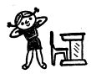
Зарядка.
(Текст стихотворения сопровождается движениями детей.)
Каждый день по утрам
Делаем зарядку (ходьба на месте).
Очень нравится нам
Делать по порядку:
Весело шагать (ходьба),
Руки поднимать (руки вверх),
Приседать и вставать (приседание 4-6 раз),
Прыгать и скакать (10 прыжков).

Зарядка.
Сначала буду маленьким,
К коленочкам прижмусь.
Потом я вырасту большим,
До лампы дотянусь.
(Дети садятся на корточки, наклонив голову и обхватив руками колени, потом постепенно выпрямляются, становятся на носки и тянутся, сколько возможно, вверх, поднимая руки.)

Зарядка.
Все ли вы делаете по утрам зарядку? Давайте сделаем ее вместе.
Солнце глянуло в кроватку,
Раз, два, три, четыре, пять.
Все мы делаем зарядку,
Надо нам присесть и встать.
Руки вытянуть пошире,
Раз, два, три, четыре, пять.
Наклониться — три, четыре.
И на месте поскакать.
На носок, потом на пятку.
Все мы делаем зарядку.
(Дети делают те движения, о которых говорится в стихотворении, повторяя за учителем слова.)

Зимняя зарядка.
А сегодня у зимы новоселье.
Мы с тобой приглашены на веселье.
Чтобы сильным стать и ловким,
Приступаем к тренировке.
Дом построен из сугроба.
А какой вышины?
Вот такой вышины.
Белый коврик у порога.
А какой ширины?
Вот такой ширины.
Погляди-ка, потолки ледяные
Высоки-превысоки, кружевные!
Мы по лестнице шагаем,
Ноги выше поднимаем.
Топ-топ, топ-топ,
Двери комнат отворяем.
Справа – хлоп, слева – хлоп.
- Здравствуй, зимушка-зима!
Ты хозяйке поклонись-ка:
- Здравствуй, зимушка-зима!
Зарядка.
Мы поставили пластинку
И выходим на разминку.
На зарядку, на зарядку,
На зарядку становись!
Начинаем бег на месте,
Финиш – метров через двести!
Раз! Раз – два! Раз - два!
Раз – два! Раз - два!
Раз – два! Раз - два!
Раз – два! Раз - два!
Хватит – хватит, прибежали.
Потянулись, подышали!
Вот мы руки развели,
Словно удивились.
И друг другу до земли
В пояс поклонились!
Наклонились, выпрямились,
Наклонились, выпрямились,
Ниже, дети, не ленитесь,
Поклонитесь, улыбнитесь
Выдох – вдох, выдох – вдох.
Мы ладонь к глазам приставим,
Ноги крепкие расставим.
Поворачиваясь вправо,
Оглядимся величаво.
И налево надо тоже
Поглядеть из под ладошек.
И – направо! И ещё
Через левое плечо!
Хватит.
Выдохнуть, вдохнуть.

Заинька.
Раз, два, три, четыре, пять,
Начал заинька скакать.
Прыгать заинька горазд,
Он подпрыгнул десять раз.

Зайчики.
Выскочили маленькие зайчики. Лапки поджали к груди. Им весело, они скачут.
Зайка серенький сидит
И ушами шевелит (дети показывают).
Зайке холодно сидеть,
Надо лапочки погреть (дети показывают).
Зайке холодно стоять,
Надо зайке поскакать (дети скачут).
Кто-то зайку напугал —
Зайка — прыг — и убежал (дети садятся).
Взялись зайцы за бока,
Заплясали гопака.
Прилетели утки,
Заиграли в дудки.
Ах, какая красота,
Заиграли в дудки.
(Дети пляшут, положив руки на пояс, имитируют игру в дудку.)

Зайка.
Скок-поскок, скок-поскок,
Зайка прыгнул на пенёк.
В барабан он громко бьёт,
В чехарду играть зовёт.

Зайцу холодно сидеть,
Нужно лапочки погреть.
Лапки вверх, лапки вниз,
На носочках подтянись.
Лапки ставим на бочок,
На носочках скок-скок-скок.
А затем вприсядку,
Чтоб не мёрзли лапки.

Зайка.
Зайка серенький умывается,
Видно, в гости собирается.
Вымыл хвостик,
Вымыл ухо,
Вытер сухо.

Зайка.
Ну-ка, зайка, поскачи, поскачи,
Лапкой, лапкой постучи, постучи.
Ты на травку упади, упади,
Полежи и отдохни, отдохни.
Отдохнул, теперь вставай,
Прыгать снова начинай!
Быстро к ёлочке беги
И скорей назад скачи.
(Дети прыгают на двух ногах, поджав руки к груди, имитируя движения зайчиков. Потом приседают на корточки и отдыхают. Встают и снова прыгают. По команде учителя бегут быстро к «ёлочке» (место выбирает учитель), а затем разбегаются по местам и садятся на свои места.)

Музыкальная физкультминутка.
(Эта физкультминутка может быть проведена под музыку в обработке Н. Римского-Корсакова «Заинька».)
(Дети поют и выполняют разные движения за педагогом.)
Заинька, повернись,
Серенький, повернись,
Вот так, эдак повернись.
Заинька, топни ножкой,
Серенький, топни ножкой,
Вот так, эдак топни ножкой.
Заинька, попляши,
Серенький, попляши,
Вот так, эдак попляши.

Землянику ищем.
Мы шли, шли, шли,
Землянику нашли,
1,2,3,4,5 мы идём искать опять!
(Руки на поясе, ноги на ширине плеч. Наклоняясь, надо левой рукой коснуться кончиками пальцев правой ноги, правая рука остаётся на поясе — выдох. Выпрямиться — вдох. Собираем землянику. Теперь ягодка у левой ноги — быстро собираем её. Придётся опять наклониться.)
В.В. Волина

